集美工业学校运动会服装采购报价
采购要求：具体型号在统计中，合同签订后2017年10月15日前供货（包括按学校提供数量印刷logo），报价含税；如果其他类似品牌、款式、颜色，可注明相关参数进行报价（品牌需市场认可）。
序号 | 名 称 | 型号与规格 | 单位 | 数量 | 合计数量 | 报价 | 合计 | 备注
1 | KELME卡尔美休闲情侣运动POLO衫（男翻领T恤 透气速干短袖 K15F） | 果绿（男款） | 件 |  | 1500
2 |  | 白 （男款） | 件 |  | 1500
3 |  | 湖蓝（男款） | 件 |  | 1500
4 | 印校标（图样学校提供） | logo | 件
 | 合计
颜色除了以下三款外，需增加二个颜色供选择（如：荧光蓝、彩蓝）
参考网站：https://item.jd.com/10164978435.html
报价发送到QQ：188 676 956 或密封转到总务处
报价有效期至：2017年9月25日下午3点
报价单位（未盖章无效）：
联系人：
联系电话：
集美工业学校
联系人：方维钦
联系电话：6074096
2017年9月22日

颜色除了以下三款外，需增加二个颜色供选择

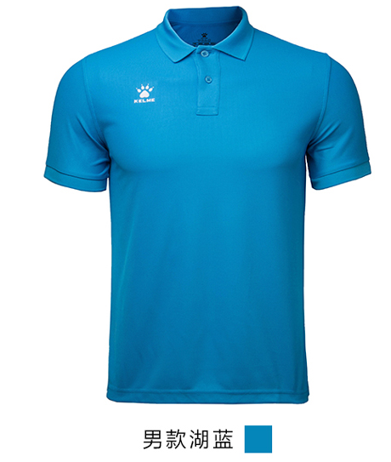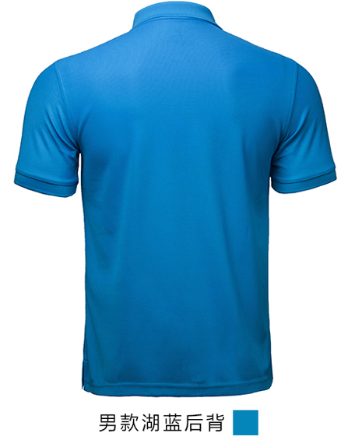

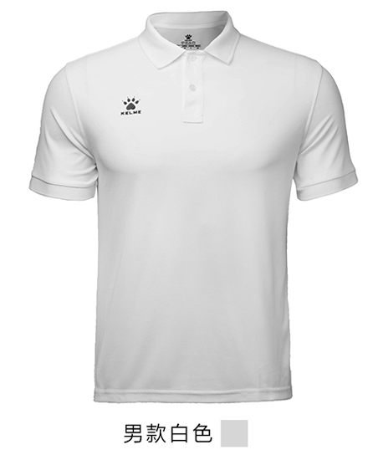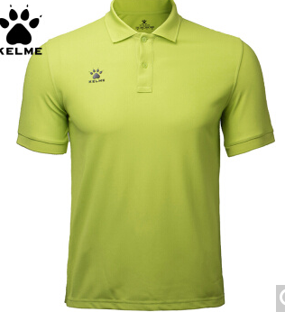

男 果绿

